Министерство образования
Российской Федерации

Уфимский Государственный Нефтяной
Технический Университет

Кафедра геофизики

Курсовая работа
по
геофизике
на тему:
«Выходные каскады в режиме В»

Выполнил:
Проверил:

Уфа, 2001 г.
Содержание

Введение…………………………………………………………………..…3
- Основные соотношения…………………………………………………4
- Каскад с трехэлектроднами лампами………………………………..…11
- Каскад с экранированными лампами…………………………………...13
- Каскад с транзисторами…………………………………………………14
Заключение…………………………………………………………………..16

Литература…………………………………………………………………...17
Введение

В современной технике широко используется принцип управления энергией, позволяющий при помощи затраты небольшого количества ее управлять энергией во много раз большей. Форма как управляемой, так и управляющей энергии может быть любой: механической, электрической, световой, тепловой и т. д.
Частный случай управления энергией, при котором процесс управления является непрерывным, плавным и однозначным, называют усилением; устройство, осуществляющее такое управление, называют усилителем.
Очень широкое применение в современной технике имеют усилители, у которых как управляющая, так и управляемая энергия представляют собой электрическую энергию. Такие усилители называют усилителями электрических сигналов.
Управляющий источник электрической энергии, от которого усиливаемые электрические колебания поступают на усилитель, называют источником сигнала, а цепь усилителя, в которую эти колебания вводятся, – входной цепью или входом усилителя. Источник, от которого усилитель получает энергию, преобразуемую им в усиленные электрические колебания, называют основным источником питания. Кроме него, усилитель может иметь и другие источники питания, энергия которых не преобразуется в усиливаемые колебания. Устройство, являющееся потребителем усиленных колебаний называют нагрузкой усилителя или просто нагрузкой; цепь усилителя, к которой подключается нагрузка, называют выходной цепью или выходом усилителя.
Усилители электрических сигналов, называемые в дальнейшем для сокращения усилителями, применяются во многих областях современной науки и техники. Особенно широкое применение усилители имеют в радиосвязи и радиовещании, радиолокации, радионавигации, радиопеленгации, телевидении, звуковом кино, дальней проводной связи, технике радиоизмерений, где они являются основой построения всей аппаратуры.
Режим В из-за высокого кпд широко применяется в каскадах мощного усиления.
1. Основные положения

В каскаде, работающем в режиме В, плечи двухтактной схемы работают поочередно, каждое в течение полупериода сигнала, отключаясь от схемы на вторую половину периода. Это является особенностью такого каскада и может вызвать появление в схеме переходных процессов. Увеличивающих искажения усиливаемых сигналов.
Для упрощения анализа трансформаторного каскада, работающего в режиме В, удобно привести его схему к одной половинке первичной обмотки выходного трансформатора и считать, что на эту половинку работает один усилительный элемент в течение всего периода сигнала. Все расчеты тогда можно будет производить для половины периода сигнала по семейству характеристик одного усилительного элемента, получая при этом данные, относящиеся ко всему каскаду за период.
При прямолинейных статических выходных характеристиках усилительного элемента, работающего в режиме В (рис. 1)
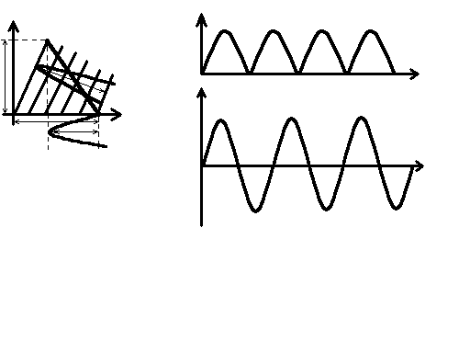
Рис. 1. Анализ свойств каскада мощного усиления в режиме В:
а) статические характеристики и динамическая выходная характеристика;
б) зависимость тока i₀ потребляемого от источника питания, от времени;
в) зависимость тока в нагрузке i_{н} от времени

и синусоидальном входом напряжении среднее значение тока, потребляемого каскадом от источника питания выходной цепи I_{ср}, и амплитуду первой гармоники выходного тока I_{1м} каскада, найдем удвоив значения первых двух членов ряда (1)
I_{вых}=0,318 I’_{макс} + 0,5 I’_{макс} cos wt + 0,212 I’_{макс} cos 2wt –
– 0,0424 I’_{макс} cos 4 wt + 0,0182 I’_{макс} cos 6wt – …=
= I_{ср} + I_{1м} cos wt + I_{2м} cos 2wt – I_{4м} cos 4wt + I_{6м} cos 6wt -… (1),
относящегося к одному плечу двухтактной схемы:
$\begin{aligned}\left.I_{\text{ср}}=0,\text{637}I_{\text{макс}}^{'} | \right\}\end{aligned}$. (2)
Потребляемая от источника питания выходной цепи мощность P₀ и отдаваемая усилительными элементами мощность P~ за каждый из полупериодов, а следовательно, и за весь период будут равны:
$\begin{aligned}\left.P_{0}=I_{\text{ср}}U_{0} | \right\}\end{aligned},$ (3)
где R_{~n} – сопротивление нагрузки одного плеча схемы для переменного тока.
Отсюда кпд выходной цепи в режиме В
$η_{В}=\frac{P_{\text{\sim }}}{P_{0}}=\frac{π}{2}\frac{0,5I_{\text{макс}}^{'}U_{\text{вых}\text{.}м}}{I_{\text{макс}}^{'}U_{0}}=\frac{π}{4}ξ=0,\text{785}ξ$ (4)
где $ξ=\frac{U_{\text{вых}\text{.}м}}{U_{0}}$– коэффициент использования напряжения источника питания выходной цепи.
Выделяемая на выходном электроде одного усилительного элемента мощность определится как полуразность потребляемой и отдаваемой мощностей:
P=0,5(P₀ – P~)=0,318I’_{макс}U_{o} – 0,25I^{’2}_{макс}R_{~n} (5)
Первый член этого выражения пропорционален первой степени амплитуды сигнала, второй – ее квадрату. При определенной амплитуде сигнала выделяемая на выходном электроде мощность достигает наибольшего значения (рис. 2);
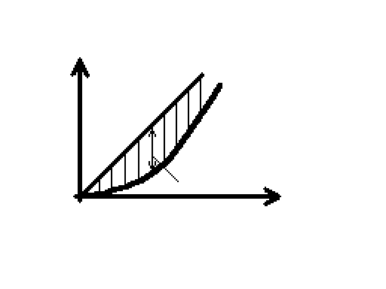
Рис. 2. Зависимость мощности, выделяющейся на
выходном электроде усилительного элемента, работающего
в режиме В, от амплитуды входного сигнала

для определения условий, при которых это имеет место, заменим в (5) I’_{макс} через U_{вых.м} и R_{~n}, после чего это выражение можно представить в виде
$P=\frac{U_{0}^{2}}{R_{\text{\sim }n}}\left(\frac{1}{π}ξ−\frac{1}{4}ξ^{2}\right)$. (6)
Дифференцируя выражение в скобках по $ξ$ и приравнивая производную нулю, найдем, что P достигает наибольшей аеличины при значении $ξ^{}$, равном
$\frac{d\left(\frac{1}{π}ξ−\frac{1}{4}ξ^{2}\right)}{dξ}=\frac{1}{π}−\frac{ξ}{2}=0$; $ξ^{}=\frac{2}{π}=0,\text{637}$. (7)
При этом кпд выходной цепи $η^{}$ составляет
$η^{}=\frac{π}{4}ξ=\frac{π}{4}\frac{2}{π}=0,5$, (8)
а следовательно, мощность, выделяемая на выходном электроде, равна отдаваемой.
Если каскад мощного усиления работает в режиме В с изменяющейся в широких пределах амплитудой входного сигнала, $ξ$ изменяется пропорционально сигналу. В этом случае, если при максимальном расчетном сигнале $ξ≤0,\text{637}$, максимальная мощность выделяется на выходном электроде при максимальном сигнале и ее находят по формуле (5), подставив в формулу I’_{макс}, соответствующее максимальному расчетному сигналу. Если же при максимальном расчетном сигнале $ξ>0,\text{637}$, максимальная мощность на выходном электроде выделяется при амплитуде сигнала, соответствующей $ξ=0,\text{637}$. В этом случае максимальную мощность, выделяющуюся на выходном электроде, также находят по формуле (5), но в формулу подставляют I’_{макс}, соответствующий $ξ=0,\text{637}$.
При работе каскада мощного усиления в режиме В с неизменной амплитудой сигнала выделяемую на выходном электроде усилительного элемента мощность находят по формуле (5) для расчетной амплитуды сигнала.
В симметричной двухтактной схеме с выходным трансформатором, работающей в режиме В, магнитодвижущая сила (мдс), создаваемая прохождением тока покоя усилительного элемента через половину первичной обмотки трансформатора, компенсируется точно такой же мдс обратного знака, создаваемой прохождением тока покоя другого усилительного элемента через другую половину первичной обмотки. Поэтому при прохождении эдс сигнала через нулевое значение магнитный поток в сердечнике выходного трансформатора отсутствует и нагрузочная прямая плеча проходит не через точку покоя, а через точку U₀ на горизонтальной оси семейства статических выходных характеристик (см., например, рис 3).
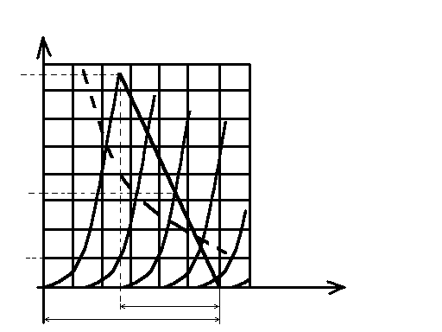
Рис. 3. Cемейство статических выходных характеристик триода ГМ-70 и нагрузочная прямая
для одного плеча двухтактного каскада, работающего в режиме В при R_{a~n}=2200 ом
Проведенная на семействе статических выходных характеристик усилительного элемента нагрузочная прямая, соответствующая выбранному значению сопротивления нагрузки выходной цепи переменному току, в режиме В представляет собой лишь половину полной нагрузочной прямой. Вторая половина прямой, являющаяся продолжением первой, расположена ниже горизонтальной оси. При симметричности плеч двухтактного каскада, работающего в режиме В, он не вносит четных гармоник; из формул метода пяти ординат следует, что при I’₁=0,5 I’_{макс} третья гармоника также исчезает. Отношение токов I’₁ и I’_{макс} зависит от величины смещения на входном электроде усилительного элемента, поэтому для получения наименьшего коэффициента гармоник при максимальной амплитуде сигнала смещение желательно брать таким, чтобы I’₁=0,5 I’_{макс}.
В каскадах работающих в режиме В с изменяющейся в широких пределах амплитудой сигнала (например, в усилителях для усиления сигналов речи и музыки), необходимо иметь крутизну характеристики усилительного элемента в точке покоя не ниже 0,30,4 средней крутизны за рабочий полупериод. При крутизне в точке покоя меньше указанного значения суммарная динамическая характеристика каскада заметно искривляется вблизи точки покоя, и каскад вносит значительные нелинейные искажения при малых амплитудах сигнала.
Параметры усилительных элементов, используемых в двухтактной схеме, отличаются друг от друга в пределах допусков технических условий. Вследствие этого верхний и нижний полупериоды сигнала на выходе двухтактной схемы, работающей в режиме В, оказываются неравными, что вызывает появление в выходном сигнале четных гармоник и смещает точку, соответствующую прохождению сигнала через нулевое значение, с горизонтальной оси.
Для расчета коэффициента гармоник двухтактного каскада с несимметричными плечами токи I’_{макс}, I’₁, I’₀, найденные по статическим характеристикам усилительного элемента, принимают за номинальные и находят пять значений токов I_{макс}, I₁, I₀, I₂ и I_{мин}, предположив, что одно плечо имеет токи в (1+b), а другое в (1-b), отличающиеся от номинальных. Учитывая, что токи второго плеча имеют обратное направление, их считают отрицательными. Остаточный ток покоя I₀, вызывающий подмагничивание выходного трансформатора, равен разности токов покоя обоих плеч. В результате получим следующие формулы для вычисления указанных токов:
$\begin{aligned}\left.I_{\text{макс}}=\left(1+b\right)I_{\text{макс}}^{'} | \right\}\left.I_{1}=\left(1+b\right)I_{\text{макс}}^{'} | \right\}\left.I_{0}=\left(1+b\right)I_{0}^{'}−\left(1−b\right)I_{0}^{'}=2{\text{bI}}_{0}^{'} | \right\}\left.I_{2}=−\left(1−b\right)I_{1}^{'} | \right\}\end{aligned}$. (9)
В ламповом каскаде, работающем в режиме В, отрицательное смещение на управляющие сетки желательно подавать от отдельного источника (выпрямителя). Чтобы токи сетки, имеющие место при случайной перегрузке усилителя, не запирали выпрямитель смещения и не заряжали выходной конденсатор его фильтра до напряжений, при которых мощный каскад будет работать в режиме С, выпрямитель смещения нагружают сопротивлением R_{н} (рис. 4).

Ток нагрузки этого выпрямителя для каскада в режиме В без токов сетки берут порядка 0,1 от среднего значения анодного тока каскада при максимальном сигнале.
Отрицательное смещение на сетки ламп в режиме В можно подавать и с сопротивления, включенного в общий катодный провод двухтактной схемы (катодное смещение). Однако ввиду того, что среднее значение анодного тока в режиме В сильно зависит от амплитуды сигнала, смещение на сетке при малых амплитудах будет невелико и каскад будет работать почти в режиме А. При максимальном расчетном сигнале и правильно рассчитанном сопротивлении катодного смещения каскад будет работать в режиме В, но при сигнале выше расчетного перейдет в режим С. Вследствие возрастания отрицательного смещения на сетках при увеличении амплитуды сигнала средняя крутизна характеристики ламп за период падает, и амплитудная характеристика каскада, работающего в режиме В с катодным смещением, получается криволинейной (рис. 5).
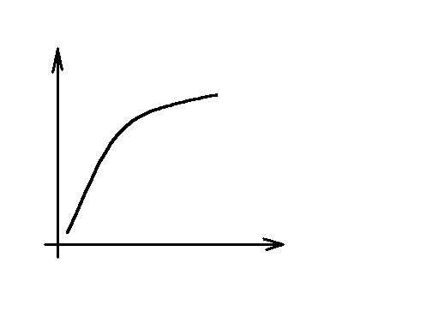
Рис. 5. Амплитудная характеристика каскада мощного усиления,
работающего в режиме В с катодным смещением

Значение R_{к} для каскада, работающего в режиме В с катодным смещением, находят, поделив напряжение отрицательного смещения U_{с0} на средний ток в катодном проводе при максимальном расчетном сигнале I_{к.ср}
$R_{к}=\frac{U_{c0}}{I_{к\text{.}\text{ср}}}$. (10)
Для триодов I_{к.ср} равно среднему току в анодном проводе I_{а.ср} и находят по формуле (2); для экранированных ламп I_{к.ср} равно сумме I_{а.ср} и среднего значения тока экранирующих сеток за период сигнала.
При расчете каскада в режиме В с катодным смещением необходимо проверять мощность, рассеиваемую на аноде ламп в режиме покоя. Так как по отношению к источнику анодного питания лампы двухтактной схемы включены параллельно, то для нахождения тока покоя каскада при отсутствии сигнала строят статическую характеристику зависимости удвоенного катодного тока от смещения на сетке и находят точку пересечения этой характеристики с прямой, проходящей через начало координат и через точку пересечения перпендикуляров, восстановленных из точек U_{c0} и 2I_{к.ср} (рис. 6).
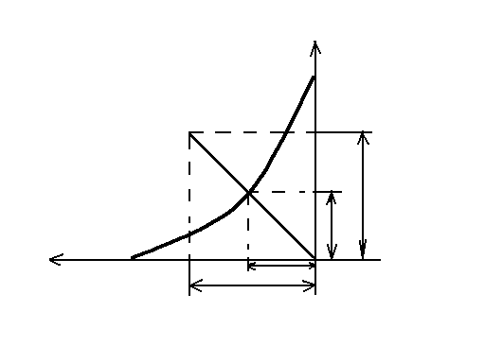
Рис. 6. Определение тока покоя каскада мощного усиления
с катодным смещением, работающего в режиме В.

Прямая характеризует падение напряжения на сопротивлении R_{к} в зависимости от тока через него, а точка пересечения прямой и характеристики суммарного тока определяет смещение на сетках каскада U’_{с0} и суммарный катодный ток 2I’_{к0} при отсутствии сигнала. Поделив этот ток пополам и вычтя из него ток экранирующей сетки при каскаде с экранированными лампами, находят анодный ток покоя одной лампы и мощность, рассеиваемую на аноде в режиме покоя. Если найденная таким образом мощность превышает P_{а.доп} взятой лампы, работа в данном режиме с катодным смещением невозможна и смещение на сетку необходимо подавать от отдельного источника.
2. Каскад с трехэлектродными лампами

Для определения желательных параметров триода и наивыгоднейшего сопротивления их анодной нагрузки в режиме В используем семейство идеализированных выходных статических характеристик триода (рис. 7).
Рис. 7. Расчет каскада мощного усиления с триодами в режиме В

При работе без токов сетки и полном использовании дамп нагрузочная линия, проходящая через точку R_{а0}, касается нулевой характеристики триода (прямая А по рис. 7). При этом сопротивление анодной нагрузки плеча переменному току R_{a~n} и внутреннее сопротивление триода R_{i} определяются формулами:
$R_{a\text{\sim }n}=\frac{U_{\text{ам}}}{I_{\text{макс}}^{'}}$, (11)
$R_{i}=\frac{U_{\text{ост}}}{I_{\text{макс}}^{'}}$. (12)
Отсюда в режиме В
$a=\frac{R_{a\text{\sim }n}}{R_{i}}=\frac{U_{\text{ам}}}{U_{\text{ост}}}=\frac{U_{\text{ам}}}{U_{a0}−U_{\text{ам}}}$. (13)
Решив (13) относительно U_{ам} и подставив в формулу, определяющую отдаваемую каскадом мощность сигнала P~, получим
$\begin{aligned}\left.U_{\text{ам}}=\frac{a}{1+a}U_{a0} | \right\}\end{aligned}$. (14)
Это показывает, что наибольшая мощность, которую триоды могут отдать при работе в режиме В без токов сетки:
1)прямо пропорциональна квадрату анодного напряжения U_{а0};
2)обратно пропорциональна внутреннему сопротивлению триодов R_{i};
3)зависит от отношения сопротивления нагрузки к внутреннему сопротивлению лампы.
Отсюда следует, что для получения наибольшей мощности в режиме В при заданном напряжении на аноде необходим триод с малым внутренним сопротивлением, как и в режиме А. Продифференцировав знаменатель правой части выражения (14) по а и приняв производную нулю, нетрудно убедится, что максимум отдаваемой мощности имеет место при а=1. Следовательно, при заданном анодном напряжении и работе без токов сетки триод в режиме В отдает наибольшую мощность при сопротивлении анодной нагрузки, равном его внутреннему сопротивлению.
Для определения зависимости кпд каскада мощного усиления с триодами в режиме В от сопротивления нагрузки используем выражение (4), которое после замены U₀ через U_{ам}+U_{ост} и деления числителя и знаменателя полученного выражения на U_{ост} примет вид
$η_{В}=\frac{π}{4}\frac{U_{\text{ам}}}{U_{\text{ам}}+U_{\text{ост}}}=\frac{π}{4}\frac{а}{1+а}$, (15)
так как согласно (13) отношение $\frac{U_{\text{ам}}}{U_{\text{ост}}}=а=\frac{R_{a\text{\sim }n}}{R_{I}}$.
Из (15) видно, что кпд каскада мощного усиления с триодами в режиме В растет с увеличением сопротивления нагрузки, стремясь к $\frac{π}{4}=0,\text{785}$ при безграничном возрастании R_{a~n}.
Сопротивление нагрузки плеча R_{a~n} двухтактного каскада в режиме В желательно брать порядка 1,5 R_{i} или выше, если последнее допустимо с точки зрения отдаваемой каскадом мощности.
3. Каскад с экранированными лампами

В режиме В, так же как и в режиме А, наивыгоднейшей нагрузкой для экранированной лампы является такая, при которой верхний конец нагрузочной прямой проходит через сгиб статической анодной характеристики для u_{c}=0. При этом отдаваемая лампами мощность и кпд близки к максимальным. Ввиду того что нагрузочная прямая в режиме В проходит через точку U_{а0} на горизонтальной оси, а не через точку I_{а0} режима А, сопротивление анодной нагрузки плеча R_{a~n} получается меньше, чем в режиме А, обычно находясь в пределах $\left(0,\text{04}÷0,1\right)R_{i}$.
Для уменьшения коэффициента гармоник при большой амплитуде сигнала отрицательное смещение на управляющей сетке экранированных ламп, как и в случае триодов, берут таким, при котором I’₁ вдвое меньше I’_{макс}. Для уменьшения нелинейных искажений при слабых сигналах необходимо иметь статическую крутизну характеристики в точке покоя не ниже $0,3÷0,4$ крутизны в рабочей ее части.
4. Каскад с транзисторами

В режиме В, так же как и в режиме А, ввиду незначительности остаточного напряжения у транзисторов максимальная амплитуда переменной составляющей выходного напряжения U_{вых.м} почти равна напряжению питания выходного электрода U₀. отсюда отдаваемая каскадом мощность P~ и сопротивление плеча переменному току R_{~n} определяется выражениями:
$\begin{aligned}\left.P_{\text{\sim }}=0,5\frac{U_{\text{вых}\text{.}м}^{2}}{R_{\text{\sim }n}}≈0,5\frac{U_{0}^{2}}{R_{\text{\sim }n}} | \right\}\end{aligned}$ . (16)
Из этих формул нетрудно получить следующие расчетные формулы для транзисторного двухтактного каскада, работающего в режиме В:
$\begin{aligned}\left.R_{\text{\sim }n}≈0,5\frac{U_{0}^{2}}{P_{\text{\sim }}} | \right\}\end{aligned}$. (17)
Напряжение питания транзисторов U₀ для уменьшения входной мощности сигнала и коэффициента гармоник в режиме В желательно брать возможно более высоким, но не выше $0,4÷0,\text{45}$ максимально допустимого напряжения между выходными электродами для примененного способа включения.
Так как в транзисторном каскаде $ξ=1$, максимальная мощность выделяется на коллекторе при входном сигнале, соответствующем $ξ=0,\text{637}$. Ее рассчитывают по формуле (5), подставив в последнюю значение I’_{макс}, соответствующее $ξ=0,\text{637}$.
Повышение входного сопротивления транзистора при малых входных токах приводит к изгибу нижней части сквозной динамической характеристики, что при слабых сигналах вызывает появление значительных искажений. Поэтому в каскадах, работающих в режиме В с изменяющейся амплитудой сигнала, на базу относительно эмиттера подают небольшое отрицательное смещение ($0,1÷0,2$ в для германиевых транзисторов) от низкоомного делителя напряжения. При этом сквозная характеристика спрямляется и нелинейные искажения при слабых сигналах практически исчезают.
При работе в режиме В с постоянной амплитудой сигнала и включении с общей базой можно получить низкий коэффициент гармоник и без смещения, спрямив нижний изгиб сквозной характеристики высоким сопротивлением источника сигнала.
Динамические характеристики транзисторного каскада в режиме В строят для одного полупериода сигнала. Напряжение, ток и мощность входного сигнала находят по входной динамической характеристике; коэффициент гармоник – по сквозной динамической характеристике.
Заключение

Режимом В называют такой режим работы усилительного элемента, в котором при идеализированной (спрямленной) проходной динамической характеристике ток выходной цепи протекает в течение половины периода сигнала.
В виду незначительности тока покоя и малого среднего значения выходного тока по сравнению с его амплитудой, кпд режима В значительно выше, чем режима А. Однако большое содержание четных гармоник в выходном токе позволяет применять режим В в однотактных каскадах усиления гармонических сигналов лишь в резонансных усилителях, где нагрузкой является параллельный резонансный контур, настроенный на частоту сигнала или на одну из его гармоник. В этом случае напряжение на нагрузке практически синусоидально, так как для других частот параллельный контур представляет собой почти короткое замыкание. В усилителях импульсных сигналов одной полярности режим В может применятся и в однотактной схеме.
В усилителях, предназначенных для усиления гармонических сигналов различных частот, а также в усилителях импульсных сигналов обеих полярностей использование режима В возможно лишь в двухтактной схеме. При этом одно плечо двухтактной схемы работает в течение положительного полупериода сигнала, другое – в течение отрицательного полупериода и форма сигнала на нагрузке при прямолинейной динамической характеристике не отличается от формы эдс источника сигнала. В практических условиях вследствие непрямолинейности динамической характеристики и неодинаковости параметров усилительных элементов в плечах схемы режим В в двухтактной схеме дает нелинейные искажения как по четным, так и по нечетным гармоникам. Коэффициент гармоник в режиме В выше, чем в режиме А, вследствие использования большего участка статической характеристики усилительного элемента, включая ее криволинейную нижнюю часть.
Каскады с выходной мощностью порядка десяти и более ватт, предназначенные для усиления гармонических сигналов различных частот или импульсных сигналов, всегда работают в режиме В. В экономичных переносных устройствах, питаемых от химических источников тока, применение режима В иногда целесообразен в каскадах с выходной мощностью даже в доли вольт.
Литература

- Расчет схем на транзисторах. Пер. с англ. – М.: Энергия, 1969
- Цыкин Г. С. Электронные усилители – М.: Связь, 1965
- Ксояцкас А. А. Основы радиоэлектроники – М.: В. Ш., 1988

